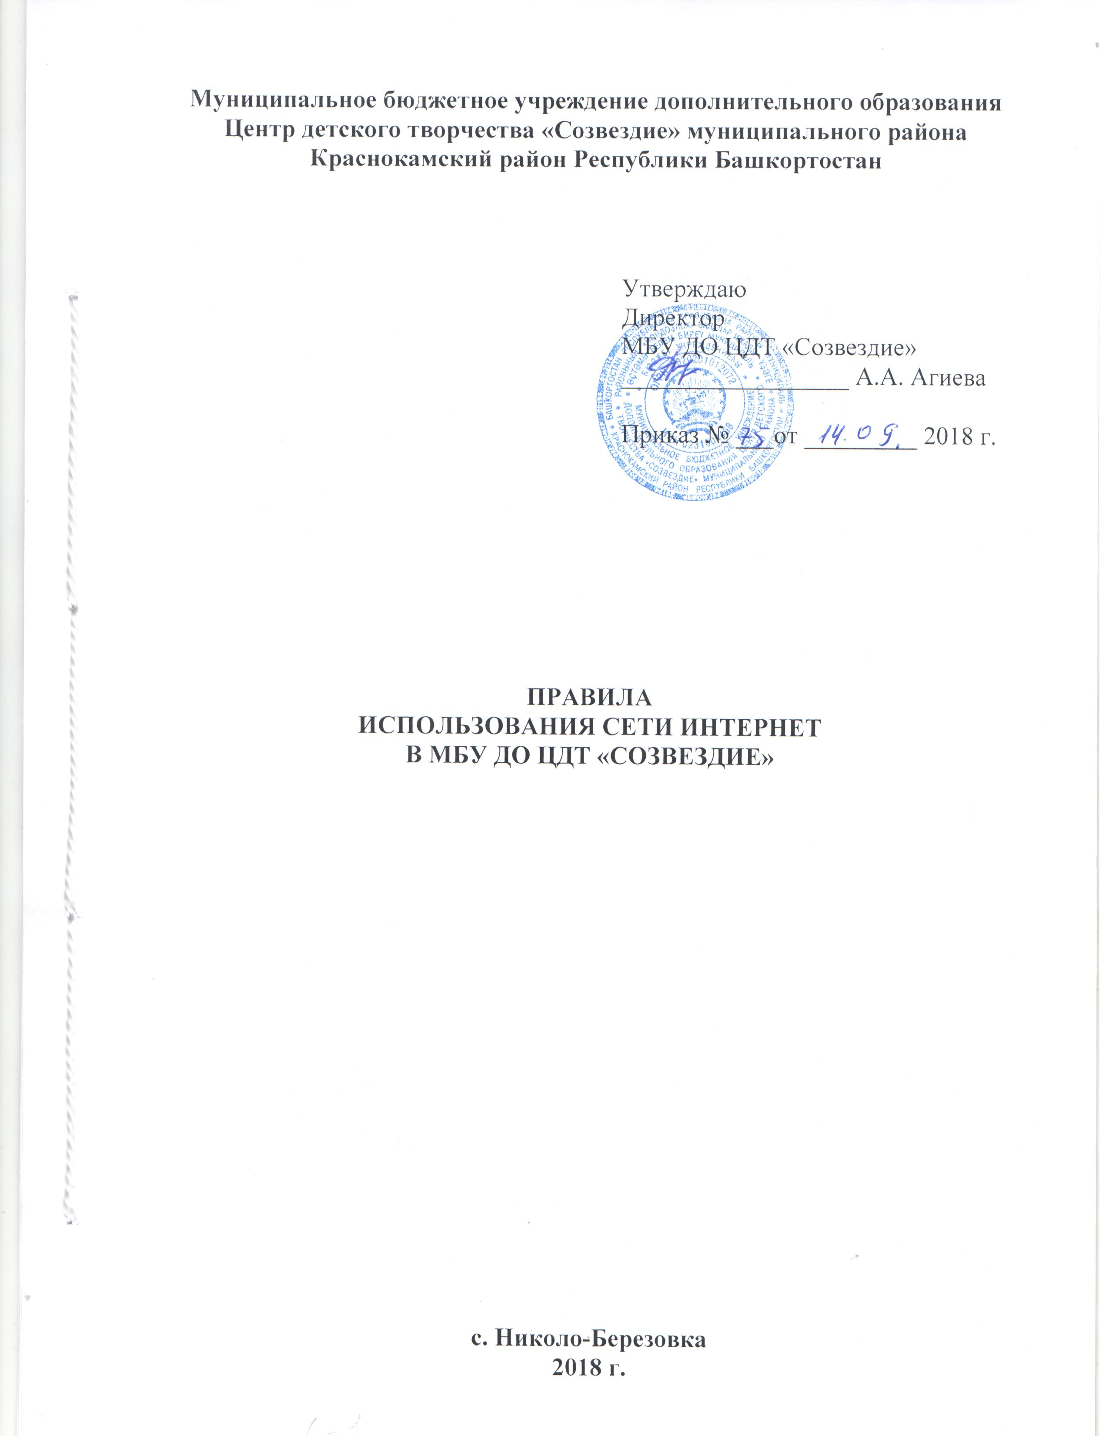
1. Общие положения
1.1. Использование сети Интернет в МБУ ДО ЦДТ «Созвездие» направлено на решение задач учебно-воспитательного процесса.
1.2. Настоящие Правила разработаны в соответствии с требованиями Типовых правил использования сети Интернет. Правила регулируют условия и порядок использования сети Интернет учащимися, педагогическими работниками и другими сотрудниками МБУ ДО ЦДТ «Созвездие».
1.3. Настоящие Правила имеют статус локального нормативного акта МБУ ДО ЦДТ «Созвездие».

2. Организация использования сети Интернет
в МБУ ДО ЦДТ «Созвездие»:
2.1. Вопросы использования возможностей сети Интернет в учебно-образовательном процессе рассматриваются на Педагогическом совете МБУ ДО ЦДТ «Созвездие». Правила вводятся в действие приказом директора МБУ ДО ЦДТ «Созвездие».
2.2. При разработке правил использования сети Интернет МБУ ДО ЦДТ «Созвездие» руководствуется:
- законодательством Российской Федерации;
- целями образовательного процесса;
- интересами учащихся;
- опытом целесообразной и эффективной организации учебного процесса с использованием информационных технологий и возможностей Интернет.
2.3. Директор МБУ ДО ЦДТ «Созвездие» отвечает за обеспечение эффективного и безопасного доступа к сети Интернет в МБУ ДО ЦДТ «Созвездие», а также за выполнение установленных правил. Для обеспечения доступа участников образовательного процесса к сети Интернет директор МБУ ДО ЦДТ «Созвездие» назначает приказом ответственного за организацию работы с Интернетом и ограничением доступа.
2.4. Во время занятий в рамках учебного плана контроль использования учащимися сети Интернет осуществляет педагог дополнительного образования, ведущий занятие.
При этом педагог дополнительного образования:
- наблюдает за использованием компьютера и сети Интернет учащимися;
- принимает меры по пресечению обращений к ресурсам, не имеющим отношения к образовательному процессу.
2.5. При использовании сети Интернет в МБУ ДО ЦДТ «Созвездие» учащимся предоставляется доступ только тем ресурсам, содержание которых не противоречит законодательству Российской Федерации и которые имеют прямое отношение к образовательному процессу. Проверка выполнения такого требования осуществляется с помощью специальных технических средств и программного обеспечения контентной фильтрации, установленного в МБУ ДО ЦДТ «Созвездие» или предоставленного оператором услуг связи.
2.6. Отнесение определенных ресурсов и (или) категорий ресурсов к соответствующим группам, доступ к которым регулируется техническими средствами и программным обеспечением контентной фильтрации, в соответствии с принятыми в МБУ ДО ЦДТ «Созвездие» Правилами обеспечивается работником МБУ ДО ЦДТ «Созвездие», назначенным его директором.
2.7. Принципы размещения информации в Интернет-ресурсах МБУ ДО ЦДТ «Созвездие» призваны обеспечивать:
- соблюдение действующего законодательства Российской Федерации, интересов и прав граждан;
- защиту персональных данных учащихся, педагогических работников и сотрудников;
- достоверность и корректность размещенной информации.
2.8. Персональные данные учащихся (включая фамилию и имя, год обучения, возраст, фотографию, данные о месте жительства, телефонах и пр., иные сведения личного характера) могут размещаться на интернет-ресурсах, создаваемых МБУ ДО ЦДТ «Созвездие», только с письменного согласия родителей или иных законных представителей учащихся. Персональные данные педагогов дополнительного образования, педагогических работников и сотрудников МБУ ДО ЦДТ «Созвездие» размещаются на интернет-ресурсах только с письменного согласия лиц, чьи персональные данные размещаются.
2.9. При получении согласия на размещение персональных данных представитель МБУ ДО ЦДТ «Созвездие» обязан разъяснить возможные риски и последствия их размещения. МБУ ДО ЦДТ «Созвездие» не несет ответственности за такие последствия, если предварительно было получено письменное согласие лица (его законного представителя) на опубликование персональных данных.

3. Использование сети Интернет в МБУ ДО ЦДТ «Созвездие»
3.1. Использование сети Интернет в МБУ ДО ЦДТ «Созвездие» осуществляется в целях образовательного процесса. Участники образовательного процесса и сотрудники МБУ ДО ЦДТ «Созвездие» могут бесплатно пользоваться доступом к глобальным Интернет-ресурсам по разрешению лица, назначенного ответственным за организацию в МБУ ДО ЦДТ «Созвездие» работы сети Интернет и ограничению доступа.
3.2. К работе в сети Интернет допускаются лица, прошедшие инструктаж и обязавшиеся соблюдать Правила использования сети Интернет. По разрешению лица, ответственного за организацию в МБУ ДО ЦДТ «Созвездие» работы сети Интернет и ограничение доступа, педагоги дополнительного образования, педагогические работники, сотрудники вправе:
- размещать собственную информацию в сети Интернет на интернет-ресурсах МБУ ДО ЦДТ «Созвездие»;
- вести электронную почту на интернет-ресурсах МБУ ДО ЦДТ «Созвездие».
3.3. Сотрудники МБУ ДО ЦДТ «Созвездие», имеющие рабочее место, оборудованное компьютером с подключением к сети Интернет, используют сеть в любое время в рамках режима работы учреждения.
3.4. При использовании сетевых сервисов, предполагающих авторизацию, запрещается пользоваться чужими учетными данными.
3.5. Учащимся запрещается:
- обращаться к ресурсам, содержание и тематика которых не допустимы для несовершеннолетних и / или нарушают законодательство Российской Федерации (эротика, порнография, пропаганда насилия, терроризма, политического или религиозного экстремизма, национальной, расовой и т.п. розни, иные ресурсы схожей направленности);
- осуществлять любые сделки через Интернет;
- осуществлять загрузки файлов на компьютер МБУ ДО ЦДТ «Созвездие» без специального разрешения;
- распространять оскорбительную не соответствующую действительности, порочащую других лиц информацию, угрозы.
3.6. При случайном обнаружении ресурса, содержание которого не имеет отношения к образовательному процессу, учащийся обязан незамедлительно сообщить об этом педагогу дополнительного образования, проводящему занятие. Педагог дополнительного образования обязан зафиксировать доменный адрес ресурса и время его обнаружения и сообщить об этом лицу, ответственному за работу локальной сети и ограничение доступа к информационным ресурсам.
Ответственный за организацию в МБУ ДО ЦДТ «Созвездие» работы сети Интернет обязан:
- принять информацию от педагога дополнительного образования;
- направить информацию о некатегоризированном ресурсе оператору технических средств и программного обеспечения технического ограничения доступа к информации (в течении суток).

Правила разработали:
С правилами ознакомлен(а), второй экземпляр получил(а):

